PLAN DE GESTION SOCIAL PDA SAN ANDRES

LA GOBERNACIÒN DEPARATAMENTAL (SSPMA); En cumplimento al Plan de Gestión Social del Plan Departamental de Agua –PAP-PDA, convoco a la Corporación Ambiental CORALINA y a la empresa de Acueducto y Alcantarillado Proactiva para ejecutar actividades en coordinación y ejecutarlas según su rol en el Departamental. En el cumplimiento a lo anterior se desarrollaron las siguientes actividades:
- MESA DE TRABAJO CON LAS ENTIDADES VINCULADAS AL PLAN DE GESTIÒN SOCIAL (PGS) DEL PLAN DEPARTAMENTAL DE AGUA (PDA): Las mesas de trabajo que se llevaron a cabo fueron los días 19 de Abril del 2017 y 02 de Junio de 2017 de 09:30 a 11:00 a.m. en la Secretaría de Servicios Públicos y Medio Ambiente; en estas reuniones se pactaron las fechas para realizar las actividades de cada entidad y en conjunto. Se anexa lista de asistencia.
- CAPACITACIÒN SOBRE EL AHORRO Y USO EFICIENTE DEL AGUA: A través del trabajo interinstitucional entre CORALINA Y LA GOBERNACIÒN DEPARTAMENTAL en fortalecimiento de los procesos educativos con los clubes defensores del agua, se llevó a cabo el pasado 11 de Agosto del 2017, la visita Agua del Colegio el Carmelo.
Se les hizo el recorrido guiado por el módulo Itinerante del Agua, el cual se contextualizó sobre la problemática existente en el Departamento con el recurso hídrico, para que puedan implementar acciones relacionadas con el uso eficiente y ahorro del agua, protección y/o recuperación de ecosistemas hídricos en la isla de San Andrés.
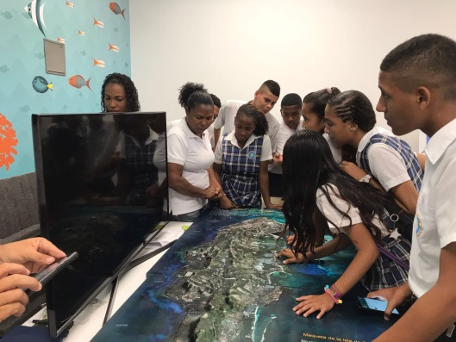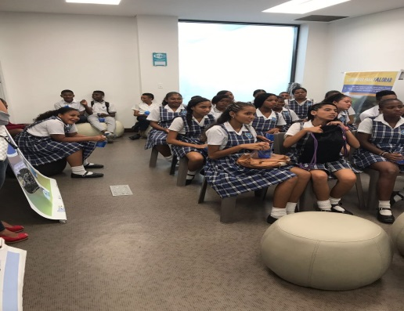
- SOCIALIZACIÒN CON LA COMUNIDAD DEL BARRIO LAS PALMAS INICIO DE OBRAS PLANTA DESALINIZADORA: La Unidad Nacional para la Gestión del Riesgo de Desastres (UNGRD) y FINDETER en su puesta en marcha del proyecto de la desalinizadora con una capacidad de 25 y 50 litros cada una realizó el acercamiento con la comunidad el pasado 18 de Agosto del 2017.
Dicha reunión no alcanzó el éxito esperado ya que la comunidad estuvo reacia a permitir el inicio de las obras dado que no serían beneficiados en esta oportunidad, a lo que en su momento los contratistas responden que abran futuras obras en las cuales tendrían beneficios. Sin embargo estos no accedieron y se requerirá aunar esfuerzos entre las instituciones que están directamente comprometidas con el recurso hídrico para poder sacar adelante la obra en ese tramo.
Continuamos a la espera que se lleguen a algún acuerdo entre instituciones y poder concretar otra reunión con la comunidad.
